**特集： 　小平市のふるさと納税とガバメントクラウドファンディング**

**「残念なこと」 、「 とても素晴らしいこと」**

知っているようで意外と知らないのがふるさと納税とガバメントクラウドファンディング（GCF）のこと。そこで市財政課の尾崎課長（写真右）と松村係長（左）にお会いして、お話を伺ってきました。分かったことは、小平市の実績の「残念なこと」と、「とても素晴らしいこと」でした。また、GCFが特定の事業のためにだけ使われていたことを知りました。

**■** ふるさと納税

　平成20年の地方税法等の改正によって、過疎などにより税収が減少している地域と都市部との地域間格差を是正することを目的にスタートした制度です。小平市も総務大臣から指定基準に適合する地方団体として指定を受けています。

**■** 税額控除のしくみ

　ふるさと納税制度を使って寄附すると、所得税と個人住民税が控除されます。控除される金額は寄附金から2,000円を引いた金額と決められています。控除を受けられる金額には上限があります。納めている税金の金額によって異なり、寄附を行う方の家族構成や年収（所得）や、すでに受けている税金控除の金額によって決まります。

**■** 小平市のふるさと納税

　下記の表は小平市の最近3年間のふるさと納税の実績です。表をみてもわかるように小平市が他の市町村から受ける寄附金よりも小平市民が他の市町村へ寄付する流出額の方がはるかに多いということです。令和2年度で小平市が寄附を受けた金額は、多摩26市の中で下から5番目ということでした。これは「残念なこと」です。ちなみに多摩地域で一番多く寄附を集めた自治体は府中市でした。



**■** 小平市の返礼品

　返礼品の対象者は、1万円以上の寄附かつ市外在住の個人です。返礼は各自治体が利用者の取得競争をしないため、令和元年に総務省が寄附金額の3割以内と定めました。小平市の返礼品はブルーベリーなどの市の特産品9品目、郵便局の「みまもりサービス（3タイプ）」、それにFC東京のオリジナルバッグの合計13品目です。

**■** ガバメントクラウドファンディング（**GCF**）

　GCFとは地方自治体が事業の実行者として立ち上げるクラウドファンディングで、ふるさと納税の一つです。ふるさと納税との違いは寄附金が特定の事業のためにだけ使われることです。

**■** 小平市が実施したGCF

小平市は今まで次の2つのGCFを実施し、いずれも目標額を達成しました。これは「とても素晴らしいこと」です。

(1) FC東京創設20周年記念事業：小平駅南口広場に「東京ドロンパ」と「ぶるべー」をコラボしたモニュメントを設置し、制作費としてGCFで寄附金を募りまた。2019年2月に目標額の200万円を達成しました。

(2) 上水南町二丁目公園整備事業：市民活動「旧佐川邸の公園化を考える会」が中心となって進めてきましたが、市は昨年11月から3月末までGCFを実施し、約1,600万円の申し込みを受けました。以前この地にあった合気道「佐川道場」の関係者からも多くの寄附金が寄せられました。

■ これから実施するGCF

令和4年度は市制施行60周年と平櫛田中生誕150年の年です。市では寄贈を受けた平櫛田中作「」と「」の修繕を行うため、必要な財源を確保し、また、平櫛田中作品及び平櫛田中彫刻美術館をPRするため、GCFを実施します。目標金額は100万円です。平櫛田中彫刻美術館での特別展の開催にあわせ、9月の実施予定です。

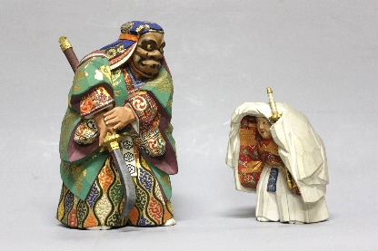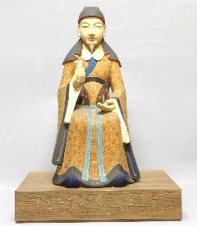

平櫛田中作の「橋弁慶」(左)と「六羨歌」（右）

　　（文責：金子、後々）